2018考研数学考试大纲（数学二）
2018考研数学大纲正式发布，请考生查看并及时复习。文都教育文都名师团何凯文、蒋中挺、刘一男、汤家凤等多位名师将为大家带来一场直播盛宴。届时，名师团将为考生带来详尽、精准的考研政治大纲解析内容。
考生可进入【文都教育2018考研大纲专题页】，了解更多实用有效的内容。
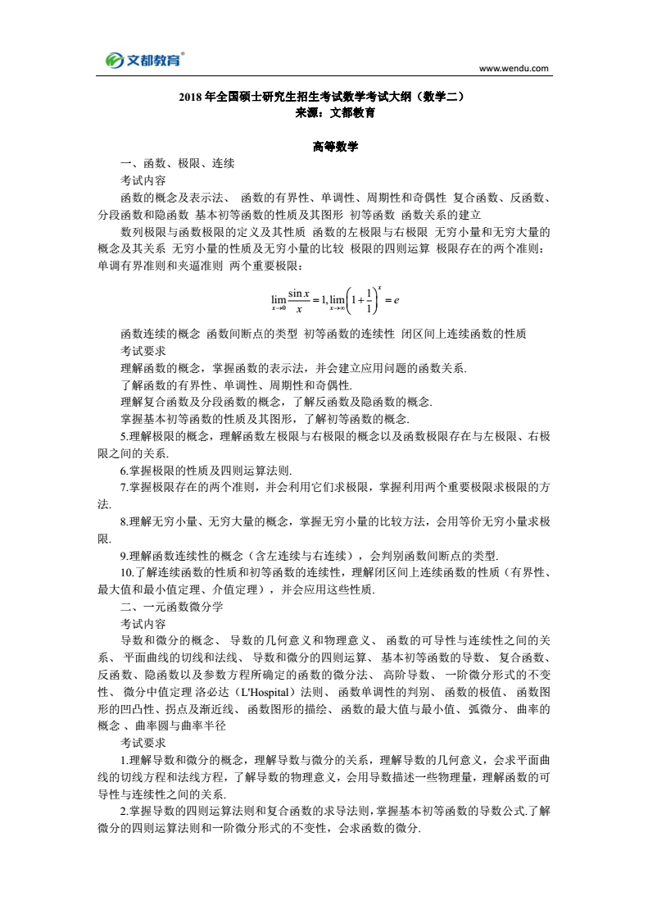
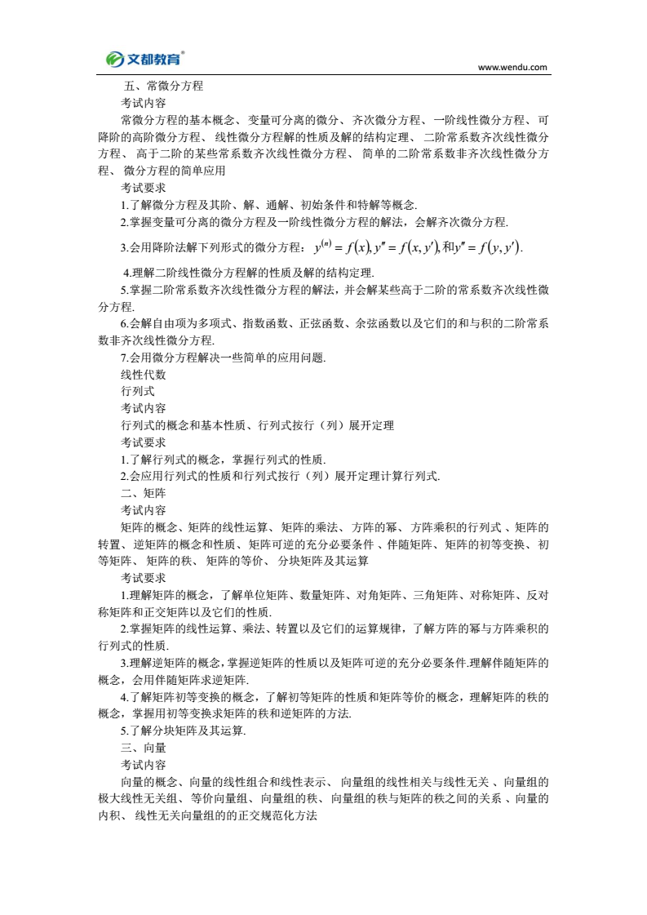
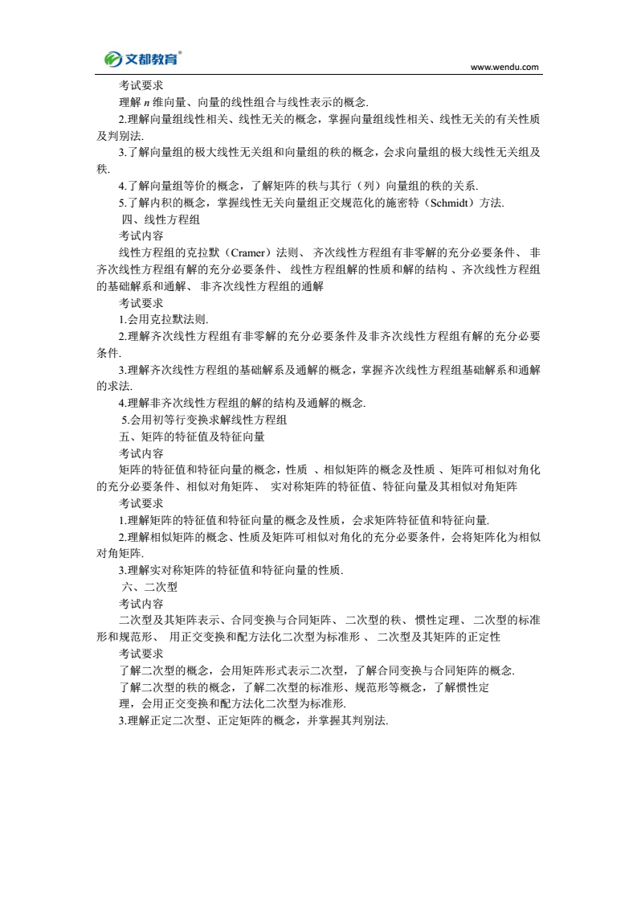
全国十万学子同步
神州百万学子分享
100家媒体支持
200座城市互动
何凯文、汤家凤、刘一男、蒋中挺、徐可风、任燕翔等多位名师
带你走进大纲解析与百日备考攻略的精彩世界
【文都2018考研大纲直播入口 点击进入】

